Załącznik nr 16
do Regulaminu świadczeń dla studentów
Akademii Piotrkowskiej

OŚWIADCZENIE STUDENTA/CZŁONKA RODZINY*
O POSIADANIU/NIEPOSIADANIU* GOSPODARSTWA ROLNEGO
Dane osoby pełnoletniej składającej oświadczenie:
PESEL
Nazwisko i pierwsze imię
↓ Wypełnić w przypadku nieposiadania/ posiadania gospodarstwa rolnego przez niepełnoletnie dziecko:
Nazwisko i imię niepełnoletniego dziecka
Nazwisko i imię niepełnoletniego dziecka

CZĘŚĆ A: Oświadczam, że w bazowym roku kalendarzowym 20…:
figurowałem/-am
figurowałem/-am ze współmałżonkiem ………………………………………………………………………………..………………….………………………
imię i nazwisko
(w przypadku posiadania gospodarstwa rolnego należy obowiązkowo wypełnić CZĘŚĆ B) nie figurowałem/-am

moje niepełnoletnie dziecko/ dzieci nie figurowało/-ły
w rejestrze podatku rolnego od gruntów stanowiących gospodarstwo rolne w myśl przepisów ustawy z dnia 15.11.1984 roku o podatku rolnym
CZĘŚĆ B: Oświadczam, że w bazowym roku kalendarzowym 20… byłem/-am:
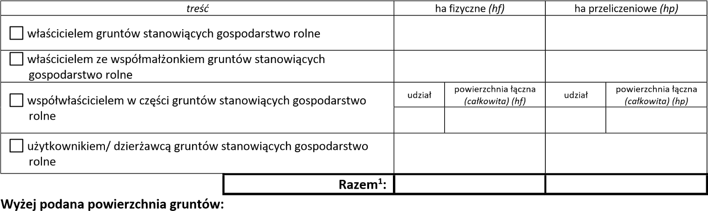
nie uległa zmianie w trakcie 20… roku,

uległa zmianie w trakcie 20… roku: (podać powód) …………………………….………………………….…………………………………………………
Od (data) | Do (data) | ha fizyczne (hf) | ha przeliczeniowe (hp)
(podać okresy i zmiany w ie lkości gos podars twa rolne go)
*niepotrzebne skreślić

Jestem świadomy/-a odpowiedzialności karnej za złożenie fałszywego oświadczenia.

……….........……., dnia…………………… ……….................................................................. ………........................................................
miejscowość data czytelny podpis osoby składającej oświadczenie czytelny podpis współmałżonka ³

Uprzedzony/a o odpowiedzialności karnej za przestępstwo określone w art. 286 Kodeksu Karnego – „Kto, w celu osiągnięcia korzyści majątkowej, doprowadza inną osobę do niekorzystnego rozporządzenia własnym lub cudzym mieniem za pomocą wprowadzenia jej w błąd albo wyzyskania błędu lub niezdolności do należytego pojmowania przedsiębranego działania, podlega karze pozbawienia wolności od 6 miesięcy do lat 8”, 3 podpisać tylko w przypadku jeśli małżonkowie są współwłaścicielami gospodarstwa rolnego.

